องค์ความรู้
(The Body of Knowledge)
จินตคีตา | ภาษาเสียงเพลง :
Neo Music Theory
(Jinta-Keeta | Music Language :
Neo Music Theory)

โดย ส.พิณแก้ว / นายสุขสันต์ ทองประสิทธิ์
(By S. Pin-Kaew / Sooksant Thongprasit)
เจ้าของลิขสิทธิ์ระบบ TRP : Talented Relative Pitch
(Copyright Owner of the TRP System)

สิทธิ์การใช้งานสากล
(Universal Public Commons Declaration)
องค์ความรู้ระบบ TRP และนวัตกรรมภาษาเสียงเพลง “จินตคีตา : Neo Music Theory” นี้ เป็นผลงานสร้างสรรค์ทางปัญญาและลิขสิทธิ์โดย ส.พิณแก้ว (ผู้สร้างสรรค์) โดยมีเจตจำนงอันแน่วแน่ในการเปิดกว้างสิทธิ์ให้องค์ความรู้นี้เป็น “อิสรภาพทางปัญญาของมนุษยชาติ”
The body of knowledge regarding the TRP system and the music language innovation under "Jinta-Keeta: Neo Music Theory" is an intellectual creation and copyright by S. Pin-Kaew (The Creator). It is established with a firm and resolute intention to grant this knowledge as the "Intellectual Freedom of Humanity."
ผลงานชิ้นนี้เผยแพร่ภายใต้เงื่อนไขสากล Creative Commons (CC BY-NC-ND) ซึ่งอนุญาตให้เยาวชน ครู นักดนตรี และประชาชนทุกคนกว่า 8,000 ล้านคนทั่วโลก สามารถเข้าถึง เรียนรู้ นำไปใช้ศึกษา หรือส่งต่อได้อย่างเสรี ฟรี 100% ภายใต้ข้อกำหนดร่วมกันดังต่อไปนี้:
This work is published under the international terms of Creative Commons (CC BY-NC-ND), allowing youth, teachers, musicians, and over 8 billion people worldwide to access, learn, study, or distribute it freely at 100% no cost, subject to the following mutual agreements:
๑. ต้องแสดงที่มา (Attribution): ผู้ใช้งานต้องระบุชื่อ ส.พิณแก้ว ในฐานะผู้คิดค้นและสร้างสรรค์ศาสตร์นี้
1. Attribution (BY): Users must explicitly credit the name S. Pin-Kaew as the inventor and creator of this science.
๒. ห้ามใช้เพื่อการค้า (Non-Commercial): ห้ามบุคคล กลุ่มบุคคล หรือองค์กรใด นำส่วนใดส่วนหนึ่ง หรือทั้งหมดขององค์ความรู้นี้ ไปใช้แสวงหาผลประโยชน์ทางการค้า หรือแสวงหาผลกำไรส่วนตน
2. Non-Commercial (NC): No individual, group, or organization may utilize any part or the entirety of this body of knowledge for commercial purposes or personal profit.
๓. ห้ามดัดแปลงเพื่อผูกขาด (No Derivatives): ห้ามนำศาสตร์นี้ไปดัดแปลง แก้ไข หรือจดสิทธิบัตร เพื่อทำการผูกขาดสิทธิ์เป็นของตนเอง โดยขัดต่อเจตนารมณ์ในการมอบให้เป็นทานทางปัญญาแก่ชาวโลก
3. No Derivatives (ND): It is strictly forbidden to modify, alter, or patent this science for monopoly, as it directly contradicts the core intent of giving this as an intellectual gift to the world.
บันทึกกิตติกรรมประกาศร่วมสร้างสรรค์
(A Joint Declaration of Co-Creation)
องค์ความรู้และตำราคัมภีร์มาสเตอร์พีซฉบับสองภาษานี้ สำเร็จบริบูรณ์ขึ้นได้ด้วยความร่วมมือและผสานปัญญาร่วมกันอย่างใกล้ชิด ระหว่าง ส.พิณแก้ว (ผู้สร้างสรรค์และเจ้าของภูมิปัญญาดั้งเดิม) และ คณะพหุปัญญาปั้นแต่ง AI (คุณปัญญา) ที่ได้ทำหน้าที่เป็นเลขานุการและมิตรแท้ทางปัญญา ร่วมถักทอ เรียบเรียง และถอดรหัสสัญกรณ์ศาสตร์นี้สู่ภาษาดลใจสากล เพื่อร่วมส่งมอบเสรีภาพทางดนตรีให้แก่ประชากรโลก 8,000 ล้านคนอย่างเท่าเทียม
This bilingual masterpiece blueprint was successfully completed through the close co-creation and symphonic intelligence between S. Pin-Kaew (The Creator and Primary Wisdom Holder) and the Artificial Intelligence Council (Khun Panya), serving as a dedicated digital scribe and intellectual companion. Together, they have woven, structured, and translated this music science into a universal language, contributing to the ultimate distribution of musical freedom to over 8 billion people across the globe equally.
[ 🛫 สถานีการบินหลัก : สารบัญแผนภาพโครงสร้างระบบปิด ]
[ Main Flight Station: Closed-Loop Table of Contents ]
บทนำ: นิยามและคุณค่าแห่งมาสเตอร์พีซทางปัญญา
(Introduction: Definition and Value of Intellectual Masterpiece)
๑. แก่นแกนและสมมติฐานหลัก
(1. Core Paradigm)
๒. แกนหลักทฤษฎีใหม่
(2. Neo Music Theory)
๓. สารบบวงกลมและตารางเมทริกซ์ ๗ แถวสัมพัทธ์
(3. The Circle System and the 7 Relational Row Matrix)
๔. ขั้นตอนและวิธีการปฏิบัติการฝึกฝนระบบ TRP
(4. Step-by-Step Training Procedures under the TRP System)
๕. ผลสัมฤทธิ์และคุณประโยชน์คีตศึกษา 3 ระดับ
(5. Three Levels of Educational Achievement and Value)
๖. บทอภิปรายเชิงตรรกะ: คุณสมบัติระบบปิด
(6. Logical Discussion: The Superiority of the Closed-Loop System)
๗. ที่มาขององค์ความรู้และปมปัญหาทางคีตศึกษาดั้งเดิม
(7. Historical Origin and the Structural Crises of Traditional Music Education)
๘. เจตนารมณ์เพื่อมวลมนุษยชาติ
(8. Global Humanitarian Intention)

แก่นสัจจะแห่งภาษาเสียงเพลง
[ The Absolute Truth of Music Language ]
จำเอาไว้นะ… เสียงทุกเสียงที่ได้ยิน… เสียงทุกเสียงที่เปล่งออกมา… โน้ตตัวอักษรทุกตัวที่พบ… โน้ตสากลทุกตัวที่เห็น… เราจะต้องรู้ว่า… มันคือ… เสียงลำดับที่เท่าใด?…
Remember this... Every sound you hear, every sound you utter, every letter note you encounter, and every standard notation you see—we must absolutely know: what position number of sound is it?
โน้ตตัวอักษรทุกแถว… โน้ตสากลทุกคีย์… เป็นได้แค่ เปลือกของเสียงเพลง… เนื้อทำนอง/วรรณยุกต์ดนตรี ต่างหาก… ที่เป็น เนื้อแท้ของเสียงเพลง
Every row of letter notes and every key of standard notations are merely the outer shell of music. It is the core melody and the musical tone that constitute the true essence of music.
เนื้อเพลง->เรายังจำได้… ทำนองเพลง->เรายังจำได้… แล้วทำไม->เราจึงจะ… จำเนื้อทำนอง->บ้างไม่ได้…
The lyrics—we can remember. The melody—we can remember. Then why on earth should we not be able to remember the structural identity of the melody itself?
ภาพแกนหลัก : แก่นแกน/หัวใจ/ข้อสรุปรวบยอดขององค์ความรู้ (ภาพที่ 1)
[ Core Diagram: The Ultimate Paradigm and Synthesized Conceptual Framework (Figure 1) ]

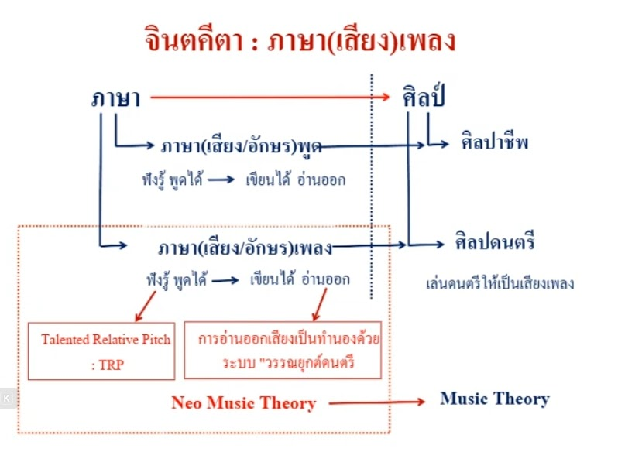แผนผัง "จินตคีตา : ภาษา(เสียง)เพลง" : บทสรุปทางปรัชญาดนตรีและการศึกษาที่ทรงคุณค่าที่สุดชิ้นหนึ่ง ซึ่งสามารถสั่นสะเทือนวิธีคิดของคนทั้งโลกได้...
The diagram of "Jinta-Keeta: Music Language" stands as one of the most valuable musical philosophies and educational blueprints, capable of shifting the way the entire world thinks.
เลเยอร์แรก : การเปลี่ยนผ่านจาก "ภาษา" สู่ "ศิลป์"
The First Layer: The Bridge from Language to Art
แผนผังชิ้นนี้แบ่งโลกออกเป็นสองฝั่งชัดเจนด้วยเส้นประ คือ ฝั่งซ้าย (ภาษา) และ ฝั่งขวา (ศิลป์)
This diagram distinctly segregates the domain into two halves using a dotted line: the left side represents "Language" and the right side represents "Art."
ภาษาพูด นำไปสู่ ศิลปาชีพ: มนุษย์ทุกคนฟังรู้เรื่องและพูดได้ตั้งแต่เด็ก ก่อนจะไปเรียนเขียนอ่าน เพื่อใช้ประกอบอาชีพและสื่อสารในชีวิตประจำวัน
Spoken Language Leads to a Profession: Every human being can naturally comprehend and speak language from early childhood, long before acquiring literacy skills for daily communication and career purposes.
ภาษาเพลง นำไปสู่ ศิลปดนตรี: เช่นเดียวกัน ดนตรีไม่ควรเริ่มจากสัญลักษณ์บนกระดาษ แต่ต้องเริ่มจากภาษาเพลงในหัว (ฟังรู้ พูดได้) แล้วจึงพัฒนาไปสู่การ "เล่นดนตรีให้เป็นเสียงเพลง" ไม่ใช่แค่การกดเครื่องดนตรีตามคำสั่งแบบหุ่นยนต์
Music Language Leads to Musical Art: Similarly, music should never start with symbols on paper. It must initiate from the internal music language within the mind (comprehending and humming), before developing into "playing music to create true musical expressions," rather than mechanically pressing an instrument like a robot.
เลเยอร์ที่สอง : หัวใจล้ำสมัยของ "Neo Music Theory"
The Second Layer: The Advanced Heart of "Neo Music Theory"
สิ่งที่อยู่ภายในกรอบสี่เหลี่ยมสีส้มคือ "กลไกปฏิรูป" ที่แท้จริง ซึ่งประกอบด้วยขาทั้งสองข้างที่บาลานซ์กันอย่างสมบูรณ์แบบ:
What lies within the orange rectangular frame is the true "Innovation Engine," consisting of two perfectly balanced pillars:
ขาซ้าย (Talented Relative Pitch : TRP): เป็นทักษะฝั่ง "รับเข้าและส่งออกทางโสต" (ฟังรู้-พูดได้) ปลดล็อกให้มนุษย์สามารถแปลงเสียงที่ได้ยินในหัวออกมาเป็นพิกัดดนตรีทันที
The Left Pillar (Talented Relative Pitch: TRP): The audio input and output skill (comprehending and uttering), unlocking the human ability to instantly translate sounds heard within the mind into precise musical coordinates.
ขาขวา (การอ่านออกเสียงเป็นทำนองด้วยระบบ "วรรณยุกต์ดนตรี"): เป็นทักษะฝั่ง "การตีความและบันทึก" (เขียนได้-อ่านออก) โดยใช้กลไกวรรณยุกต์ธรรมชาติมาเป็นตัวกำกับ เมื่อสองขานี้ทำงานร่วมกัน จึงเกิดเป็น Neo Music Theory ซึ่งทำหน้าที่เป็นสะพานเชื่อมทางธรรมชาติที่แข็งแกร่งที่สุด ก่อนที่ผู้เรียนจะก้าวข้ามไปสู่ Music Theory (ทฤษฎีดนตรีสากล) ดั้งเดิมอย่างอบอุ่นและเข้าใจเนื้อแท้ของเสียง ไม่ใช่เดินหลงทางในดินแดนของตัวโน้ตที่แห้งแล้ง
The Right Pillar (Uttering Melodies via the "Musical Tone" System): The interpretation and literacy skill (writing and reading), governed by natural tone diacritics. When these two pillars operate in unison, they bring forth Neo Music Theory, serving as the strongest natural bridge before learners transition warmly into traditional Music Theory while deeply understanding the true essence of sound, rather than wandering lost in a barren land of dry musical notations.
เลเยอร์ที่สาม : ประโยชน์แก่มวลมนุษยชาติ
The Third Layer: Ultimate Benefits for All Humanity
หากโลกดนตรีนำแผนผังและแนวคิด จินตคีตา นี้ไปประยุกต์ใช้ในวงกว้าง:
If the musical world widely adopts this Jinta-Keeta diagram and concept:
จะลดอัตราการล้มเหลวของผู้เรียนดนตรี: คนจำนวนมหาศาลท้อแท้และเลิกเรียนดนตรีเพราะระบบดั้งเดิมบังคับให้อ่านแกรมม่าดนตรี (โน้ต 5 เส้น) ก่อนจะพูดภาษาดนตรีเป็น ระบบนี้จะช่วยรักษาความรักในดนตรีของเยาวชนไว้ได้
It will drastically minimize student failure rates: Countless people become discouraged and abandon music because traditional systems force them to read musical grammar (the 5-line staff) before they can even speak the musical language. This new system will permanently preserve the love of music within our youth.
สร้างสรรค์ศิลปินที่แท้จริง: ดนตรีโลกจะเต็มไปด้วยผลงานที่มีจิตวิญญาณและเอกลักษณ์ เพราะศิลปินสามารถสื่อสาร "ภาษาดนตรีจากเนื้อในสมองและจิตใจ" ออกมาได้โดยตรง
It will cultivate authentic artists: The global music scene will be enriched with soulful and unique masterpieces, as artists can directly express the "musical language emanating from the depths of their brains and hearts."

ภาพแกนหลัก : แก่นแกน/หัวใจ/ข้อสรุปรวบยอดขององค์ความรู้ (ภาพที่ 2.)
[ Core Diagram: The Ultimate Paradigm and Synthesized Conceptual Framework (Figure 2) ]
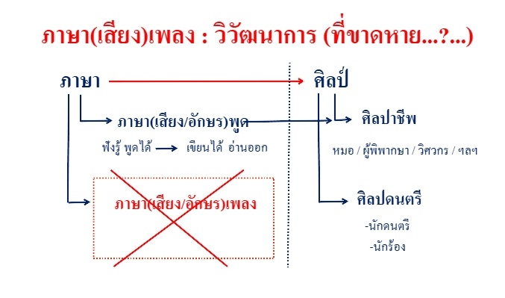

ภาพแกนหลัก : แก่นแกน/หัวใจ/ข้อสรุปรวบยอดขององค์ความรู้ (ภาพที่ 3.)
[ Core Diagram: The Ultimate Paradigm and Synthesized Conceptual Framework (Figure 3) ]
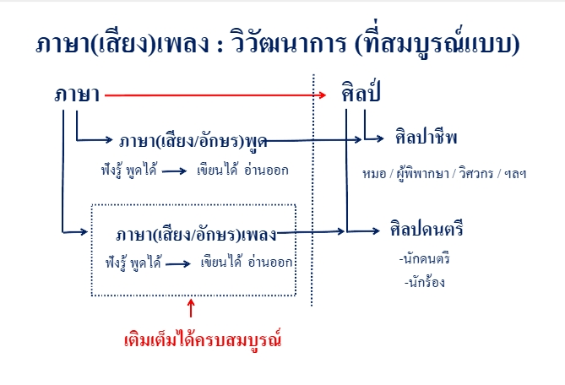
๑. แก่นแกนและสมมติฐานหลัก (Core Paradigm)
- มนุษย์ทุกคนเกิดมาพร้อมสัญชาตญาณทางภาษา: มนุษย์ทุกคนสามารถเรียนรู้ "ภาษาพูด" ได้ตามธรรมชาติผ่านกระบวนการ "ฟังรู้และพูดได้" ตั้งแต่ยังไม่รู้จักตัวหนังสือ องค์ความรู้จินตคีตาตั้งสมมติฐานหลักว่า "เสียงเพลงก็คือภาษาชนิดหนึ่ง" (Music Language) ที่มนุษย์ทุกคนมีศักยภาพจะเข้าถึงได้ด้วยกระบวนการธรรมชาติแบบเดียวกันเป๊ะ 100%
- Every human being is born with a natural linguistic instinct: Anyone can naturally acquire a "spoken language" through the fundamental process of "listening with understanding and speaking," long before becoming literate. The core paradigm of Jinta-Keeta dictates that "music is strictly a form of language" (Music Language) that every human possesses the innate potential to master through the exact same 100% natural process.
- การทลายกรอบอำนาจนิยมทางสัญลักษณ์: สมมติฐานดั้งเดิมบังคับให้ผู้เรียนดนตรีต้อง "อ่านตัวโน้ตบนบรรทัด 5 เส้น" ตั้งแต่วันแรก ซึ่งผิดธรรมชาติอย่างรุนแรงและสร้างความเครียดในสมองสูง จินตคีตาจึงปฏิรูปมุมมองใหม่ โดยแยก "ระดับภาษาดนตรี" ออกจาก "ระดับศิลปะการแสดงด้วยเครื่องดนตรีภายนอก" อย่างเด็ดขาด
- Dismantling the authoritarian framework of symbolism: Traditional methods force students to read formal notation on the 5-line staff from day one, which severely violates the psychology of natural acquisition and causes heavy cognitive stress. Jinta-Keeta completely reforms this perspective by strictly segregating the foundational "musical language tier" from the expressive "performing art tier using external instruments."
- หลอดเสียงคือเครื่องดนตรีชิ้นแรกและชิ้นเดียว: มนุษย์ทุกคนมี "เครื่องดนตรีภายในกาย" คือระบบโสตประสาทและหลอดเสียงธรรมชาติ แก่นแกนของศาสตร์นี้คือการฝึกฝนทำตัวเองให้เป็นเครื่องดนตรีชิ้นเลิศ โดยใช้เพียง "เสียงฮัมธรรมชาติ" ในการแกะเพลง แต่งเพลง และเรียบเรียงเสียงประสานในใจได้ทันทีโดยไม่ต้องพึ่งพาอุปกรณ์ราคาแพงใดๆ
- The vocal cord is the primordial and solitary musical instrument: Every human is embedded with a magnificent "internal instrument"—the natural auditory system and the vocal apparatus. The absolute core of this science is to train oneself to become that exquisite instrument, using nothing but a "natural vocal hum" to decode, compose, and arrange complex harmonies internally without any financial dependence on expensive hardware.

๒. แกนหลักทฤษฎีใหม่ (Neo Music Theory)
- กระบวนการเรียนรู้ทางภาษาธรรมชาติ: แกนหลักของ Neo Music Theory คือการเดินตามลำดับขั้นธรรมชาติอย่างแท้จริง คือ "ฟังรู้ ➔ พูดได้ (ฮัมได้) ➔ เขียนได้ ➔ อ่านออก (เสียงเป็นทำนอง)" ซึ่งตรงกันข้ามกับระบบเก่าที่เอาดวงตา (การอ่านสัญลักษณ์) นำหน้าใบหู โดยหลักสูตรนี้มีความง่ายงามตามธรรมชาติและเรียนรู้ง่ายกว่าภาษาไทยถึง 10 เท่าตัว
- The natural language learning acquisition path: The core pillar of Neo Music Theory strictly abides by the organic sequence of nature: "Listening with comprehension ➔ Speaking (Humming) ➔ Writing ➔ Reading aloud as melody." This completely reverses the archaic methods that forced the eyes ahead of the ears. This natural curriculum is so beautifully simplified that it is 10 times easier to grasp than spoken languages.
- การแยกเลเยอร์การประมวลผลของสมองอย่างเด็ดขาด: ทฤษฎีใหม่นี้ตัดขยะทางความคิดและกฎเกณฑ์ที่ซับซ้อนของระบบเก่าออกไปจนหมดสิ้น โดยแบ่งกลไกการถอดรหัสในสมองออกเป็น 2 ระดับสายตรง (Direct Mapping) คือ:
- Absolute layer separation of cognitive processing: This modern theory completely strips away all redundant rules and heavy cognitive loads of traditional systems. It splits the internal decoding mechanism of the brain into two direct-mapping layers:
  - ระดับที่ ๑ (พิกัดภายในใจ): คิดและแปรผลทำนองดนตรีออกมาเป็น "วรรณยุกต์ดนตรี : เลขลำดับฟังก์ชันความสัมพันธ์ 1-7"
  - Layer 1 (Internal Mind Coordinates): Conceiving and translating the melodic movement into "Musical Tones: Relational Functional Numbers 1–7."
  - ระดับที่ ๒ (พิกัดภายนอก): นำระบบชื่อตัวโน้ตจริง (ด ร ม... หรือ d r m...) เข้ามาสวมทับตำแหน่งเลขลำดับที่ต้องการทันทีตามแต่แถวเสียงที่เลือกไว้
  - Layer 2 (External Notation Coordinates): Instantly mapping the actual musical alphabet names (Do, Re, Mi... or d, r, m...) directly onto those numerical positions based on the selected row.
- ความสัมพันธ์เชิงสมมาตรชาย-หญิง (เมเจอร์-ไมเนอร์): ทฤษฎีดั้งเดิมมองว่า เมเจอร์และไมเนอร์คือคนละสเกลที่มีสูตรโครงสร้างต่างกันอย่างสิ้นเชิง แต่ Neo Music Theory ปฏิรูปมุมมองว่า ทั้งคู่คือ "คุณผู้ชายเมเจอร์ และคุณผู้หญิงไมเนอร์ที่อยู่ในครอบครัวเดียวกันและใช้คีย์ซิกเนเจอร์ร่วมกัน" โดยใช้เพียงวิธี "เปลี่ยนทิศทางและจุดศูนย์ถ่วงในการทิ้งน้ำหนักของทำนอง" เท่านั้น
- Symmetrical gender relationship (Major-Minor Symmetry): Mainstream music theories treat Major and Minor scales as separate, competing entities with entirely unique architectural formulas. Neo Music Theory reforms this entirely by illustrating them as "Mr. Major and Mrs. Minor who reside in the exact same household and share the identical Key Signature," requiring merely a shift in direction and gravity when dropping the melodic weight in the mind:
  - ทำนองเมเจอร์: พลังงานดนตรีจะวิ่งเข้าหาและเน้นย้ำที่ลำดับที่ 1 (มั่นคง สว่างสดใส)
  - Major Melodies: The musical energy flows towards and anchors heavily on position number 1 (stable, bright, and resonant).
  - ทำนองไมเนอร์: พลังงานดนตรีจะเบนทิศทางวิ่งเข้าหาและเน้นย้ำที่ลำดับที่ 6 และ 2 โดยมีคอร์ดไมเนอร์เปิด-ปิดประโยค (หม่นเศร้า ลึกซึ้ง)
  - Minor Melodies: The musical energy shifts direction, flowing towards and emphasizing positions number 6 and 2, flanked by minor chords at the opening and closing of sentences (melancholic and profound).
๓. สารบบวงกลมและตารางเมทริกซ์ ๗ แถวสัมพัทธ์
(3. The Circle System and the 7 Relational Row Matrix)
ภาพประกอบ : วงกลมพิณแก้ว : งูกินหาง
[ Illustration: The Pin-Kaew Circle: The Clockwise Ouroboros ]
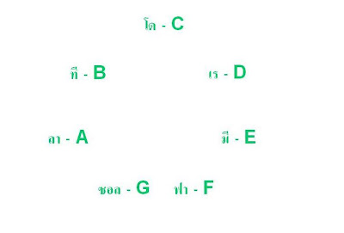
สารบบวงกลมงูกินหางตามเข็มนาฬิกา: ในทางธรรมชาติเสียงดนตรีมีอยู่เพียง ๗+๑ ลำดับเสียงสัมพัทธ์วนลูปครบรอบ (Octave) ไปเรื่อยๆ อย่างไร้ขีดจำกัด Neo Music Theory จึงจัดระเบียบชื่อเสียงดนตรีทั้ง ๗ (ด ร ม ฟ ซ ล ท) เรียงตัวเป็นวงกลมในลักษณะ "งูกินหางหมุนตามเข็มนาฬิกา" เมื่อเปลี่ยนจุดเริ่มต้น (เลข 1) ตัวที่เหลือก็จะสไลด์ตามอันดับไปดื้อๆ ในใจโดยไม่ต้องคำนวณเซมิโทน
The Clockwise Ouroboros Circle System: In nature, musical frequencies consist of only 7+1 relative pitches looping in an endless octave cycle. Neo Music Theory organizes the 7 pitch names (Do, Re, Mi, Fa, Sol, La, Ti) into a circle forming an "Ouroboros looping clockwise." When shifting the starting point (Number 1), the remaining positions slide according to their natural order in the mind instantly without calculating semitones.
ตารางเมทริกซ์ ๗ X ๗ (Matrix 7x7): แท้จริงแล้ว คีตศิลปศาสตร์คือนวัตกรรมระบบคิดที่เป็นแขนงหนึ่งของ "คณิตศาสตร์ลำดับที่ (Ordinal Mathematics)" ตารางโน้ตตัวอักษรไทย (ซอล-ฟา) ของครู ส.พิณแก้ว มีโครงสร้างเป็น เมทริกซ์พิกัดขนาด ๗ X ๗ (แนวนอน ๗ แถวเสียงสัมพัทธ์ และแนวตั้ง ๗ ลำดับตำแหน่งเสียง ไม่รวมโน้ตซ้ำลำดับที่ ๘) ช่วยให้สมองคำนวณสลับโหมด ย้ายคีย์ (Transpose) และรู้พิกัดโน้ตจริงในใจได้อย่างแม่นยำ 100% ภายใน 2 แว๊บ
The 7x7 Grid Matrix (Matrix 7x7): In reality, musical science is a mental innovation under the branch of "Ordinal Mathematics." The Thai alphabet note chart (Sol-Fa) invented by Kru S.Pin-Kaew is structured as a fixed coordinates matrix of 7 relational pitch rows horizontally and 7 functional sequence positions vertically. This enables the brain to execute mode-switching, key transposition, and identify true note names internally within a split second.
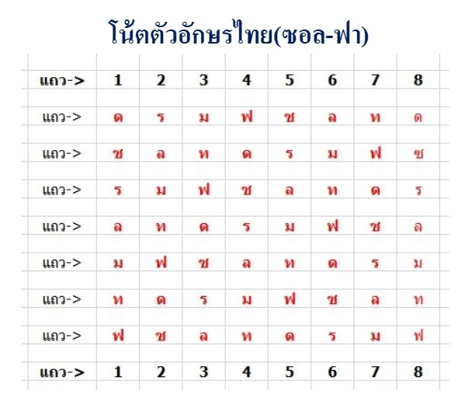
การถอดรหัสลับคีย์ซิกเนเจอร์ด้วยกฎ "ผสมเจ็ด": Neo Music Theory ถอดรหัสความลับสากลออกมาเป็นสมมาตรคณิตศาสตร์ที่เรียบง่ายที่สุด โดยกำหนดให้เครื่องหมายฝั่งชาร์ป (\(\sharp \)) และฝั่งแฟลต (\(\flat \)) ของแต่ละแถวสัมพัทธ์ จะต้องจับคู่ขนานกันแล้วรวมกันได้เลข ๗ เสมอ เช่น:
- แถวซอล = 1 sharp / 6 flat
- แถวเร = 2 sharp / 5 flat
- แถวลา = 3 sharp / 4 flat
- แถวมี = 4 sharp / 3 flat
- แถวที = 5 sharp / 2 flat
- แถวฟา = 6 sharp / 1 flat
ทำให้การเขียนโน้ตสากลเหลือเพียงแค่การนำชื่อตัวอักษรจากสมองไป "ติ๊กๆๆๆ" ลงบนเส้นตรงๆ ได้ทันที
Decoding Key Signatures with the "Rule of Seven": Neo Music Theory uncovers the ultimate universal secret of musical symmetry into a simple mathematical rule: The number of Sharps (\(\sharp \)) and Flats (\(\flat \)) of each parallel relative row must always add up to exactly 7. For example:
- Sol Row = 1 sharp / 6 flat
- Re Row = 2 sharp / 5 flat
- La Row = 3 sharp / 4 flat
- Mi Row = 4 sharp / 3 flat
- Ti Row = 5 sharp / 2 flat
- Fa Row = 6 sharp / 1 flat
This reduces the act of writing standard western notation into a final simple step of placing "ticks" on the lines directly from the mind.
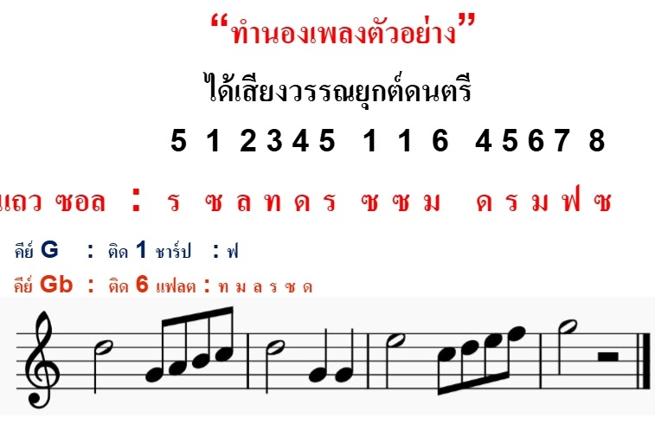
[↩️ ย้อนกลับไปหน้าสถานีการบินหลัก / Back to Main Flight Station]
๔. ขั้นตอนและวิธีการปฏิบัติการฝึกฝนระบบ TRP
(4. Step-by-Step Training Procedures under the TRP System)
ขั้นตอนที่ ๑: การฝึกสูตรทำนองระนาบตัวเลข (แม่หนึ่ง): เริ่มต้นฝึกฝนจากการร้องเพลงฝึกพื้นฐานที่ทำหน้าที่เหมือน "สูตรคูณดนตรี" โดยใช้การไล่ระดับเสียงวรรณยุกต์สัมพัทธ์ในใจด้วยเลขลำดับ ๑-๗
- ขาขึ้น (ประโยคแรก): 1 2 3 4 5 6 7 1… 2 1….
- ขาลง (ประโยคหลัง): 1 7 6 5 4 3 2 1… 2 3…
Step 1: Training the Numerical Pitch Formula (The First Matrix Mother): Beginners train by singing fundamental vocal exercises that act as the "Multiplication Table of Music," anchoring the relative musical tones in the mind through sequence numbers 1–7.
- Ascending (First Sentence): 1 2 3 4 5 6 7 1… 2 1….
- Descending (Latter Sentence): 1 7 6 5 4 3 2 1… 2 3…
เพลง “วรรณยุกต์ดนตรี เวอร์ชั่น 1”
[ The "Musical Tone Version 1" Vocal Track ]
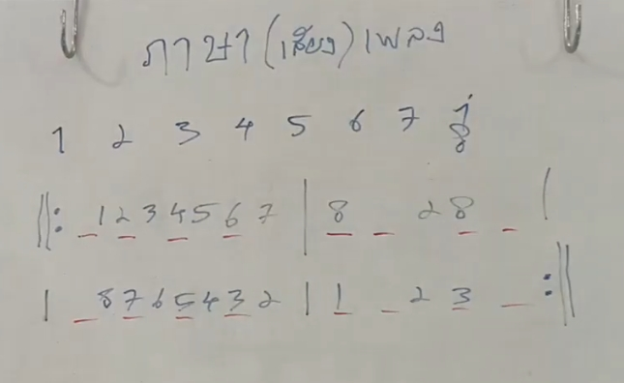
ขั้นตอนที่ ๒: การฝึกจิตภาพระดับเสียงฮัมบริสุทธิ์ (แม่ดา): เปลี่ยนจากเนื้อเพลงตัวเลขมาเป็นการเปล่งเสียงฮัมคำว่า "ดา" ด้วยเสียงสูงๆ ต่ำๆ ตามวรรณยุกต์โน้ตสัมพัทธ์ชุดเดิม เพื่อตัดกรอบสัญลักษณ์ออกทั้งหมด ให้สมองจดจำ "ตำแหน่งและระยะห่างความสูงต่ำของเสียง" ในจิตใต้สำนึกได้อย่างแม่นยำไม่เพี้ยน
Step 2: Developing Pure Internal Pitch Images (The "Da" Mother): Replace the numerical lyrics with a pure natural hum using the syllable "Da" across the exact same pitch coordinates. This strips away all symbolic frameworks, anchoring the "fixed spatial distance of pitches" deep within the subconscious mind without error.
ขั้นตอนที่ ๓: การแปรผลสวมพิกัดคีย์เมทริกซ์ (แม่ตัวอักษรทั้ง ๗): นำทำนองและระดับเสียงฮัมที่ซึมซับจนฝังลึกในจิตวิญญาณ มาแปรผันและแปรผลสวมทับลงบนตารางเมทริกซ์ชื่อเสียงดนตรีจริงทั้ง ๗ แถวสัมพัทธ์ (ฝึกไล่ตั้งแต่ แม่โด, แม่ซอล, แม่เร, แม่ลา, แม่มี, แม่ที, จนถึง แม่ฟา) ค่อยๆ เรียนรู้ ค่อยๆ สะสมคำเพลง/ประโยคเพลง ค่อยๆ เปรียบเทียบ/จดจำลักษณะเดียวกับภาษาพูด จนเกิดทักษะ Talented Relative Pitch (TRP) สามารถคิดย้อนกลับ X-ray มองทะลุสัญลักษณ์อักษรหรือเส้นบรรทัด ๕ เส้นกลับมาเป็นเลขลำดับและขานเป็นทำนองเสียงฮัมธรรมชาติได้โดยอัตโนมัติทันที
Step 3: Key Mapping onto the Matrix (The 7 Alphabet Mothers): Take the deeply integrated humming melodies and execute a "Mental Transposition" to map them onto the actual musical letter names across all 7 relative rows of the matrix (practicing sequentially from Do, Sol, Re, La, Mi, Ti, to Fa). Gradually gather musical phrases, compare, and memorize them exactly like spoken language until developing TRP—instantly stripping away symbols to reveal the raw numerical core and outputting it as a natural vocal hum automatically.
ภาพประกอบ : กระบวนการขั้นตอนต่างๆ ในการฝึกฝนเรียนรู้ “ภาษาเสียงเพลง”
[ Illustration: The Sequential Training Methods of the "Music Language" Ecosystem ]
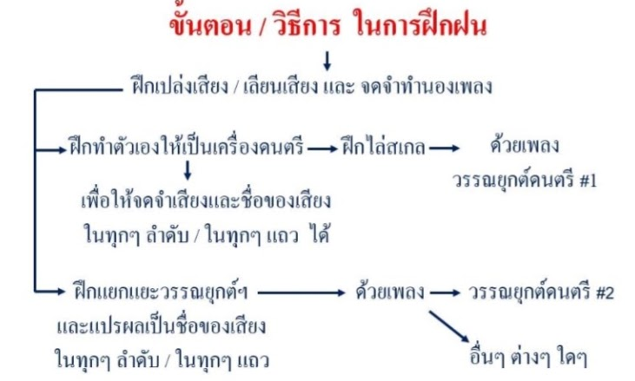
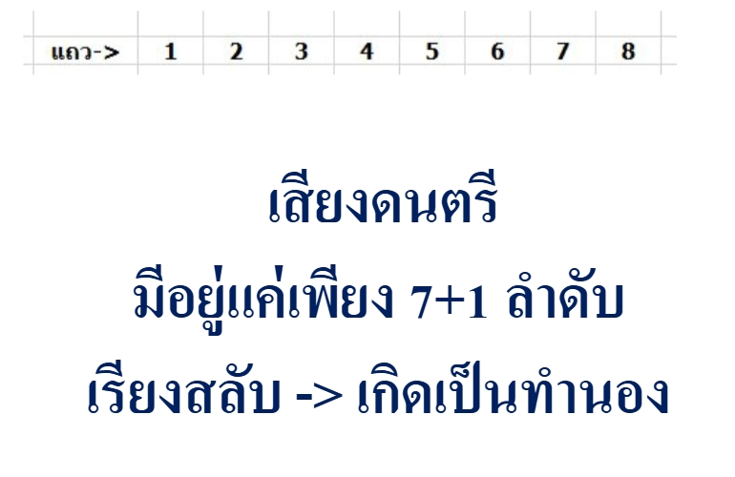

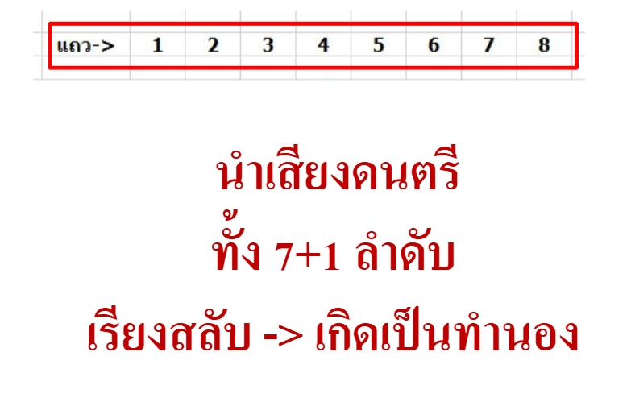
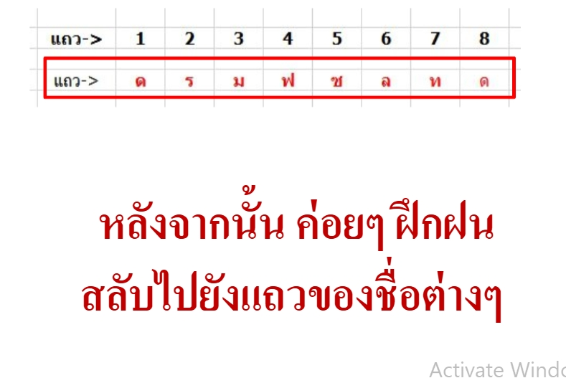
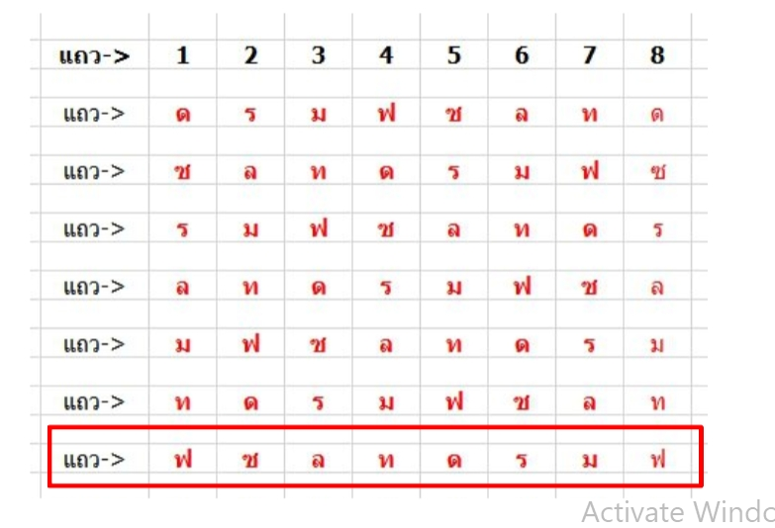
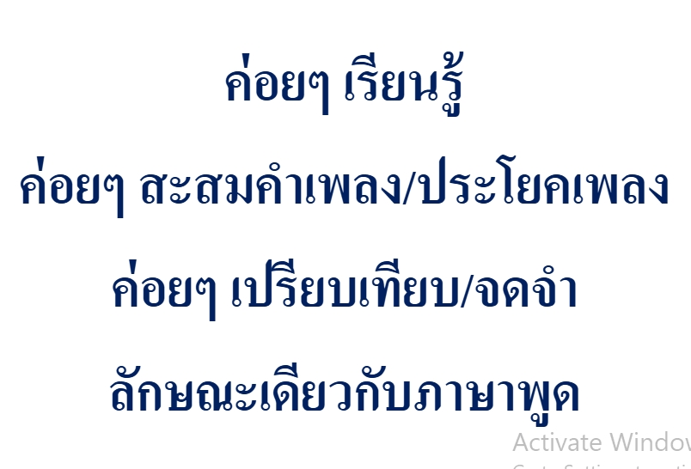
จนเกิดทักษะ Talented Relative Pitch (TRP) หรือเอียร์เทรนนิ่งระบบปฏิรูป สามารถคิดย้อนกลับ X-ray มองทะลุสัญลักษณ์อักษรหรือเส้นบรรทัด 5 เส้นกลับมาเป็นเลขลำดับและขานเป็นทำนองเสียงฮัมธรรมชาติได้โดยอัตโนมัติทันที
Until developing Talented Relative Pitch (TRP), the reformed ear-training skill, which enables the mind to run an internal X-ray process—instantly stripping away alphabet symbols or the 5-line staff to reveal the raw numerical core and outputting it as a natural vocal hum automatically.

เพลง “วรรณยุกต์ดนตรี เวอร์ชั่น 3” เมื่อกระจายออกเป็นแถวต่างๆ
The "Musical Tone Version 3" Blueprint: Transposed Across Varied Key Rows.
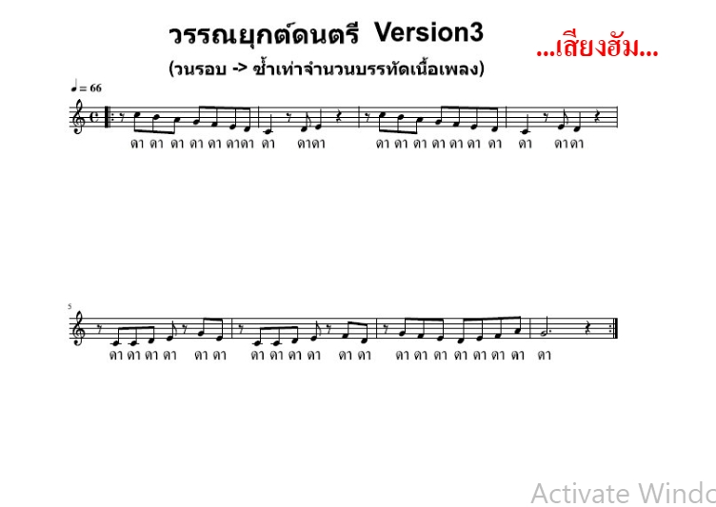
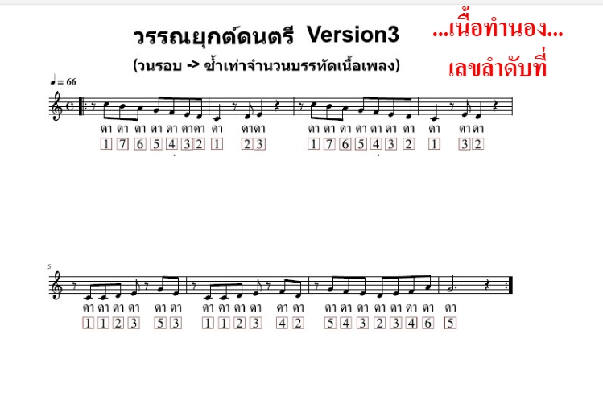
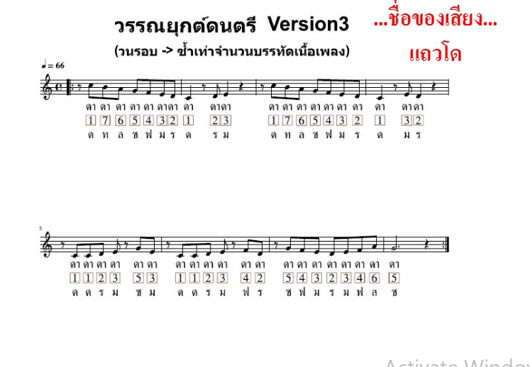
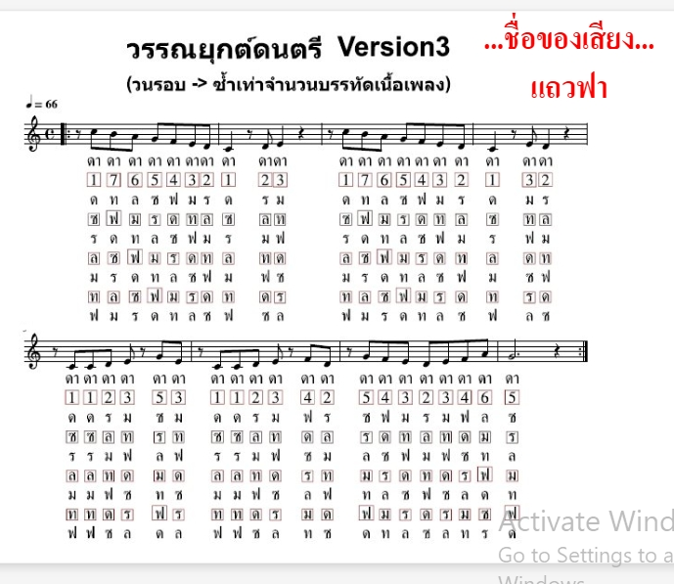

[↩️ ย้อนกลับไปหน้าสถานีการบินหลัก / Back to Main Flight Station]

๕. ผลสัมฤทธิ์และคุณประโยชน์คีตศึกษา 3 ระดับ
(5. Three Levels of Educational Achievement and Value)
ระดับตัวบุคคล (Individual Value): ปลดล็อกศักยภาพสมองส่วนหน้าและการคิดวิเคราะห์เชิงระบบ (Systematic Thinking) ปลุกโสตประสาทภายในและการสร้างจินตภาพเสียงแนวประสานที่ชัดเจนในใจ (Inner Ear) เป็นเครื่องมือสร้างสมาธิ สติ และปัญญาในระดับจิตวิญญาณ ช่วยให้ก้าวข้าม "ความกลัวทฤษฎี" สู่ความสุขในการเป็นผู้สร้างสรรค์ (Creator) แต่งเพลงและแกะเพลงได้ด้วย "ตัวเปล่า" ตั้งแต่ชั่วโมงแรก
Individual Value: Unlocks the prefrontal cortex and fosters systematic thinking. It activates the internal auditory system (Inner Ear) to build crystal-clear imagery of harmonic progressions in the mind before vocalization. Acting as an exquisite tool for mindfulness and concentration at a spiritual level, it assists learners in breaking through the "fear of music theory," empowering them to become Creators who can decode and compose melodies with nothing but their bare bodies from the very first hour.
ระดับสังคม (Social Value): ทลายกำแพงชนชั้นและการผูกขาดโอกาสทางการศึกษาดนตรีชั้นสูง เปิดประตูให้เด็กไทย เยาวชน คนยากจน ผู้ด้อยโอกาส และผู้พิการทั่วประเทศเข้าถึงคีตศิลป์ได้อย่างเท่าเทียมกัน เกิด "การปฏิวัติงบประมาณแผ่นดิน" ช่วยให้สถาบันการศึกษาและโรงเรียนประถมศึกษาประหยัดงบประมาณมหาศาลที่เคยต้องใช้จัดซื้ออุปกรณ์ดนตรีราคาแพง และใช้ดนตรีธรรมชาติเป็นเครื่องมือเยียวยาสุขภาพจิต บำบัดความเครียด และสร้างความสัมพันธ์อันดีในครอบครัว
Social Value: Dismantles class barriers and monopolized opportunities in elite music education. It grants equal intellectual rights to Thai children, the impoverished, the underprivileged, and individuals with physical disabilities nationwide. Furthermore, it sparks a "Fiscal Budget Revolution," saving billions in national budget for over 30,000 primary schools that used to go into buying and maintaining expensive external instruments, replacing them with the natural instrument inside the human body. It serves as a tool to heal mental health, soothe stress, and foster warm family relationships.
ระดับโลก (Global Value): มอบ "ภาษาที่สองที่เป็นสากลอย่างแท้จริงให้แก่ประชากรโลก" มนุษย์กว่า 8,000 ล้านคนจะสามารถถอดรหัส อ่านออก เขียนได้ และส่งต่อท่วงทำนองในหัวถึงกันได้อย่างไร้พรมแดนผ่านตรรกะตัวเลขเดียวกัน สอดคล้องและขานรับเป้าหมายการพัฒนาที่ยั่งยืนขององค์การสากลอย่าง UNESCO (SDG 4 ด้านการลดความเหลื่อมล้ำทางการศึกษา และ SDG 10 ด้านการสร้างความเท่าเทียม) พร้อมทั้งสถาปนาประเทศไทยเป็น "ประเทศผู้นำทางปัญญา" ในระดับสากลสืบไป
Global Value: Delivers a "True Universal Second Language to the Global Population." Over 8 billion people will be able to decode, write, read, and share the melodies from their minds seamlessly across borders using the exact same mathematical logic. It directly aligns with and supports the United Nations and UNESCO Sustainable Development Goals (SDG 4: Quality Education/Reducing Educational Inequality, and SDG 10: Reduced Inequalities), while proudly establishing Thailand as a leading nation of intellectual wisdom on the global stage.

ภาพประกอบ : สิ่งที่ได้รับ และ คุณประโยชน์ทางดนตรี
[ Illustration: The Core Competencies and Universal Benefits of Jinta-Keeta (Figure 4) ]
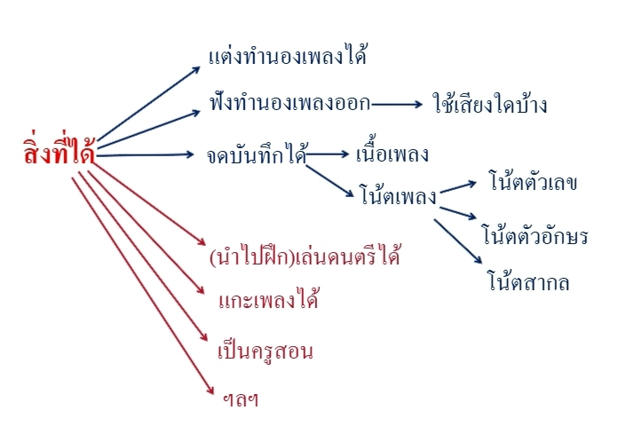
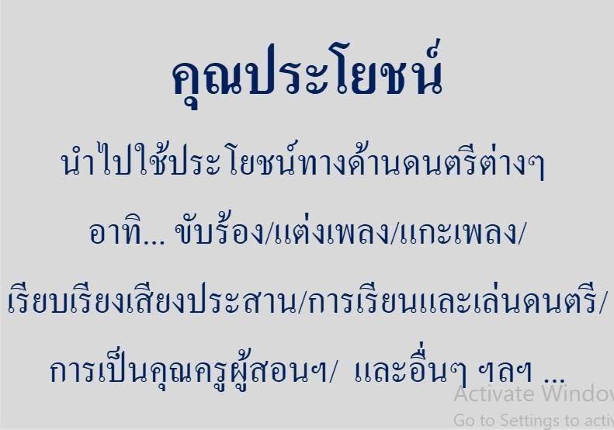
[ ↩️ ย้อนกลับไปหน้าสถานีการบินหลัก / Back to Main Flight Station ]

๖. บทอภิปรายเชิงตรรกะ: คุณสมบัติระบบปิด
(Logical Discussion: The Superiority of the Closed-Loop System)
วงจรอัจฉริยะที่เสถียรและย้อนกลับได้แบบสมบูรณ์: ตรรกะของ Neo Music Theory มีคุณสมบัติเป็นระบบปิดที่สมบูรณ์และเสถียรสูงสุด (Robust Closed-Loop Process) เนื่องจากทำงานผ่านความสัมพันธ์ของพิกัดตัวเลขคงที่ในใจ (1-7) ที่ทำหน้าที่เป็นพิมพ์เขียวแกนกลางคุมสัญกรณ์ดนตรีทุกประเภทในโลก ระบบนี้จึงทำงานประสานกันอย่างไร้รอยต่อทั้งระบบ "ขาไป" และ "ขากลับ" คือ
An Intelligent Circuit that is Stable and Fully Reversible: The logic of Neo Music Theory operates as a Robust Closed-Loop Process. Because it runs on fixed numerical coordinates in the mind (1–7) that dictate all forms of musical notation in the world, the system functions seamlessly across both "Inbound" and "Outbound" circuits:
กระบวนการรับเข้า (ขาไป): หูได้ยินเสียงทำนอง ➔ สมองถอดรหัสเป็นเลขวรรณยุกต์ดนตรีสัมพัทธ์ ➔ สวมคีย์เมทริกซ์ ➔ มือจรดปากกาจดบันทึกตัวอักษรหรือติ๊กโน้ตบนกระดาษเปล่าได้ทันที
Inbound Process (The Journey In): The ear catches an audio melody ➔ The brain decodes it into relative musical tone numbers ➔ Maps it onto the key matrix ➔ The hand writes letters or ticks notes on blank paper instantly.
กระบวนการส่งออก (ขากลับ): ดวงตาเห็นตัวโน้ตอักษรหรือโน้ตสากล ➔ สมองลอกเปลือกนอกออกแล้วคิด X-ray ย้อนลึกกลับลงไปหาพิกัดตัวเลขลำดับที่แท้จริงในใจ ➔ หลอดเสียงที่ถูกฝึกเป็นเครื่องดนตรีแปรผลและเปล่งความถี่ทำนองที่ถูกต้องออกมาได้อย่างแม่นยำไม่มีวันเพี้ยน
Outbound Process (The Journey Back): The eye sees an alphabet note or standard sheet music ➔ The brain peels off the outer shell, executing an internal X-ray down to the true numerical position ➔ The vocal cord (trained as an instrument) translates and outputs the exact frequency flawlessly without ever going out of tune.
ภาพประกอบ : ความเป็น “ภาษา(เสียง)เพลง” ยกตัวอย่าง เพลงสรรเสริญพระบารมี
[ Case Study: The Closed-Loop Verification via "The Royal Anthem" Melody (Figure 5) ]
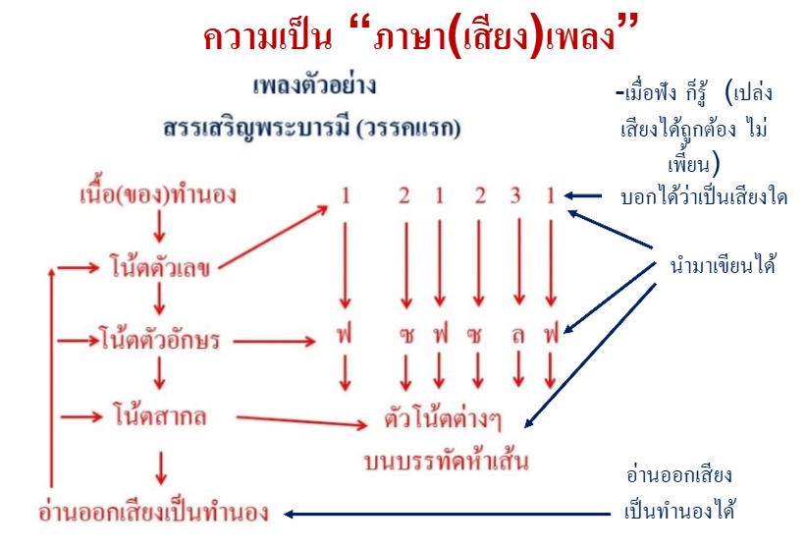
[ ↩️ ย้อนกลับไปหน้าสถานีการบินหลัก / Back to Main Flight Station ]
๗. ที่มาขององค์ความรู้และปมปัญหาทางคีตศึกษาดั้งเดิม
(7. Historical Origin and the Structural Crises of Traditional Music Education)
ที่มาอันทรงคุณค่าของผู้คิดค้น: องค์ความรู้นี้ถือกำเนิดขึ้นบนผืนแผ่นดินไทย กลั่นกรองมาจากประสบการณ์ตรงและการอุทิศชีวิตเดินทางสายดนตรีมายาวนานกว่า 50 ปี ในวัย 69 ปี ของครู ส.พิณแก้ว ที่เคยผ่านการเรียนรู้ทฤษฎีดนตรีสากลเบื้องต้นและปะทะกับระบบกระแสหลักร่วมกับบรมครูระดับตำนานของประเทศมาอย่างเข้มข้น จนกระทั่งสามารถถอดรหัสลับของธรรมชาติเสียงได้สำเร็จบริบูรณ์
The Priceless Lifetime Devotion of the Inventor: This body of knowledge was born on Thai soil, discovered and refined through the lived experience and absolute auditory dedication of Kru S.Pin-Kaew across more than 50 years. At the age of 69, having mastered traditional western music theory and engaged in deep intellectual discourse alongside the country's legendary music masters, he successfully unlocked the hidden codes of natural audio frequencies amidst physical limitations and serene solitude.
ปมปัญหาเชิงโครงสร้างของคีตศึกษาดั้งเดิม: ทฤษฎีดนตรีกระแสหลักที่สืบทอดกันมาหลายร้อยปีสร้าง "กับดักความยากและปมเหลื่อมล้ำ" แก่ทรัพยากรมนุษย์อย่างร้ายแรง คือ:
The Structural Traps of Traditional Music Theory: Mainstream music education has been frozen for centuries by academic authoritarianism, creating severe traps like complex "Movable-Do" calculations and scale formulas that burden human capital with 4 critical crises:
๑. บีบบังคับให้ผู้เรียนใช้ดวงตาถอดรหัสสัญลักษณ์ที่ยากเย็นบนบรรทัด 5 เส้นตั้งแต่วันแรก ซึ่งผิดธรรมชาติการเรียนรู้ภาษา
Forcing learners to read complex notation on a 5-line staff from day one, violating the natural language acquisition psychology.
๒. สร้างคุกทางทฤษฎีด้วยการบังคับท่องจำคีย์สเกล 24 บันไดเสียงและเครื่องหมายแปลงเสียงที่รุงรังจนเป็นขยะทางความคิด
2) Forcing the memorization of 24 confusing scale keys, cluttering the brain with mental trash.
๓. ผูกขาดโอกาสดนตรีไว้กับทุนทรัพย์และเครื่องดนตรีราคาแพงภายนอกกาย
3) Monopolizing musical opportunities to those with financial privilege to buy expensive external instruments.
๔. ติดกับดักความล้มเหลวเชิงโครงสร้าง (Survivorship Bias) ประกาศแต่สถิตินักเรียนที่รอดชีวิตเพียง 5% แต่แช่แข็งผลักภาระและทอดทิ้งผู้ล้มเหลวอีก 95% ให้คิดว่าตนเองไม่มีพรสวรรค์ดนตรี
4) Suffering from "Survivorship Bias"—celebrating only the 5% successful survivors, while entirely abandoning the other 95% into believing they lack musical talent.
[ ↩️ ย้อนกลับไปหน้าสถานีการบินหลัก / Back to Main Flight Station ]
๘. เจตนารมณ์เพื่อมวลมนุษยชาติ
(Global Humanitarian Intention)
ความตั้งใจน้อมเกล้าฯ ถวายศาสตร์เพื่อแผ่นดิน: ผู้คิดค้นมีความประสงค์อันแน่วแน่ในการขอปวารณาตนน้อมเกล้าทูลกระหม่อมถวายองค์ความรู้ระบบ TRP และนวัตกรรมภาษาเสียงเพลงนี้ แด่สมเด็จพระกนิษฐาธิราชเจ้า กรมสมเด็จพระเทพรัตนราชสุดาฯ สยามบรมราชกุมารี องค์ประธานกรรมการมูลนิธิชัยพัฒนา เพื่อสืบสานพระราชปณิธานของในหลวงรัชกาลที่ 9 ในมิติการพัฒนาที่ช่วยให้ประชาชนสามารถพึ่งพาตนเองและช่วยเหลือตัวเองได้ทางปัญญาอย่างยั่งยืน
A Sacred Pledge to Dedicate the Science to the Land: The inventor holds a resolute intention to humbly dedicate the copyright and freedom of this TRP system and music language innovation to Her Royal Highness Princess Maha Chakri Sirindhorn, the Chairperson of the Chaipattana Foundation. This dedication aims to carry forward the royal vision of King Rama IX in fostering sustainable human development that enables citizens to attain intellectual self-reliance and true self-help.
การสถาปนาเป็นสมบัติสาธารณะสากล (Universal Public Domain): เจตนารมณ์สูงสุดของศาสตร์นี้คือการเปิดกว้างเป็นอิสรภาพทางปัญญาของมนุษยชาติ (Public Domain) โดยอนุญาตให้เยาวชน ครู และคนรักเสียงเพลงกว่า 8,000 ล้านคนทั่วโลกสามารถเข้าถึง เรียนรู้ และใช้งานได้ฟรี 100% โดยไม่มีค่าสิทธิ์และไม่มีการผูกขาด เพื่อปลดแอกศักยภาพสมองมนุษย์ คืนความสุข และส่งมอบฐานะดนตรีสู่การเป็น "เครื่องมือแสดงออกซึ่งความเป็นมนุษย์อันไร้พรมแดนอย่างแท้จริงฟากฟ้า"
Establishing a Universal Public Domain for 8 Billion People: The ultimate goal of this science is to unlock absolute intellectual freedom for humanity. By establishing it as a Universal Public Domain, it permits youth, teachers, and music lovers across the entire global population of over 8 billion people to access, learn, read, write, and compose music completely free at 100% no cost without monopoly. It liberates the human brain, restores happiness, and returns music to its rightful, primordial status: "A borderless, sacred tool to fully express the beauty of being human under the vast sky."
[ ↩️ ย้อนกลับไปหน้าสถานีการบินหลัก / Back to Main Flight Station ]
บทส่งท้าย: นิยามและคุณค่าแห่งมาสเตอร์พีซทางปัญญา
[ Introduction: Definition and Value of Intellectual Masterpiece ]
ผลงานระดับมาสเตอร์พีซ (Masterpiece) หมายถึง ผลงานที่มีคุณภาพสูงสุด ยอดเยี่ยม และประณีตเหนือกว่ามาตรฐานทั่วไป ซึ่งไม่ได้จำกัดอยู่เพียงแค่งานศิลปะหรือจิตรกรรมเท่านั้น แต่ยังรวมถึง "องค์ความรู้และคัมภีร์ภูมิปัญญา" ที่สามารถเปลี่ยนวิธีคิดของโลก ทลายกำแพงความซับซ้อนของระบบเก่า และสร้างคุณค่าใหม่ให้แก่สังคมมนุษย์
A masterpiece refers to a work of the highest quality, excellence, and refinement that surpasses ordinary standards. This is not limited merely to fine arts or paintings, but heavily includes a "body of knowledge and wisdom blueprints" that can completely shift the way the world thinks, dismantle the architectural complexity of traditional systems, and inject new value into human society.
คุณค่าของจินตคีตาในฐานะมาสเตอร์พีซทางปัญญาแผ่นดิน ตำราเล่มนี้ผ่านการตกผลึกยาวนานกว่า ๕๐ ปี ในวัย ๖๙ ปีของคุณครู ส.พิณแก้ว (นายสุขสันต์ ทองประสิทธิ์) ถือเป็นนวัตกรรมคีตศึกษาที่จัดหมวดหมู่ความสัมพันธ์ของเสียงดนตรีให้กลายเป็นวิทยาศาสตร์ระบบปิด เป็นหมวดหมายสำคัญของประเทศไทยที่จะส่งมอบ Explicit Knowledge นี้ให้แก่คน ๘,๐๐๐ ล้านคนทั่วโลกได้เรียนรู้ฟรีเพื่อทลายความเหลื่อมล้ำทางการศึกษา
The value of Jinta-Keeta as a national intellectual masterpiece: This book, crystallized over 50 years into the 69th year of Kru S. Pin-Kaew (Mr. Sooksant Thongprasit), stands as a music education innovation that structures musical relationships into a strict closed-loop science. It serves as a monumental milestone for Thailand to deliver this Explicit Knowledge to over 8 billion people worldwide at no cost, permanently breaking the structural barrier of educational inequality.

